Подсолнечные безрядковые жатки серии SUN STREAM
При выращивании подсолнечника с различной шириной междурядий и при сложном рельефе убираемых полей возникает потребность в хорошей адаптации уборочных агрегатов. Универсальные безрядковые подсолнечные жатки серии SUNSTREAM разработаны для максимального повышения производительности комбайна. Они позволяют вести уборку независимо от ширины междурядий, направления посева и сорта. Благодаря более низкому весу при той же ширине захвата, что и у рядковой жатки, SUN STREAM гарантируют снижение расхода топлива. А их простая и прочная конструкция обеспечивает долгосрочную надежную работу и возможность использовать технику для уборки в любом регионе возделывания подсолнечника. Для работы с кондитерскими сортами, а также на засоренных полях, предлагаются модификации с протягивающим валом и удлиненными делителями.
Опции:
- Протягивающий вал и удлиненные делители;
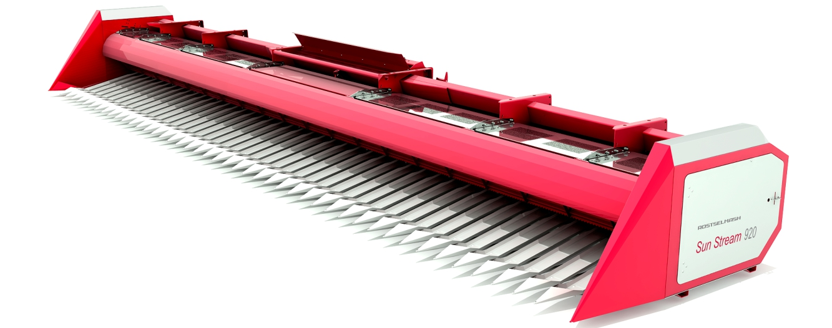

Качественные преимущества жаток для уборки подсолнечника SUN STREAM

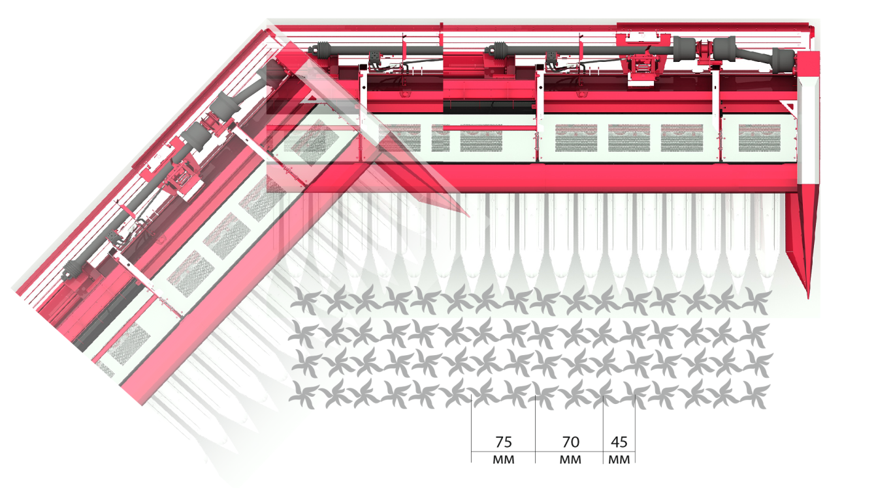 | Универсальность  Универсальные безрядковые подсолнечные жатки позволяют вести уборку независимо от ширины междурядий, направления посева и сорта, что облегчает уборку поля, сокращает непроизводственные временные затраты на «отбивание» гонов.
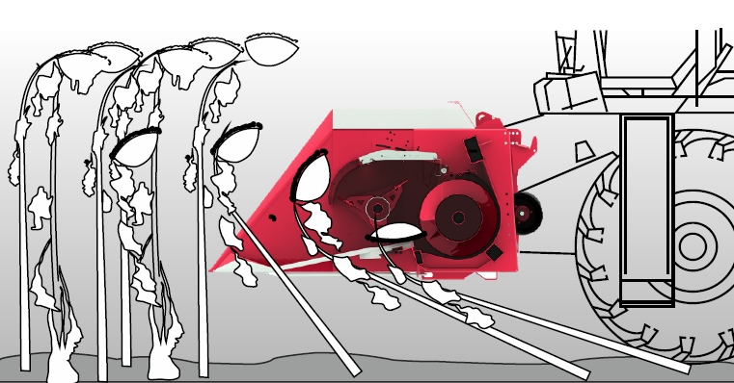 | Чистый обмолот  В процессе уборки жатка подает в молотильно-сепарирующее устройство (МСУ) комбайна корзинки с минимальной длиной остатков стебля. Таким образом разгружается система очистки комбайна, и повышается чистота бункерного зерна
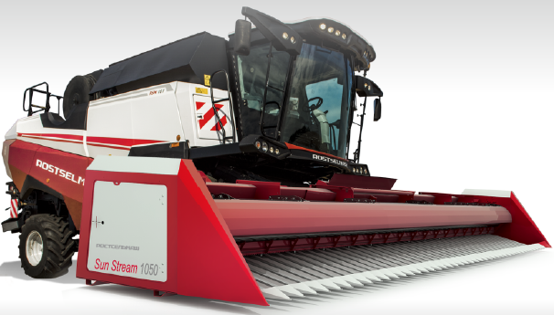 | Максимальная загрузка комбайна  Простота конструкции: всего один редуктор, минимальное количество приводов, – все это снижает общий вес безрядковых жаток. Это позволяет производить агрегатирование широкозахватных адаптеров с зерновыми комбайнами меньшего класса и максимально загружать их.
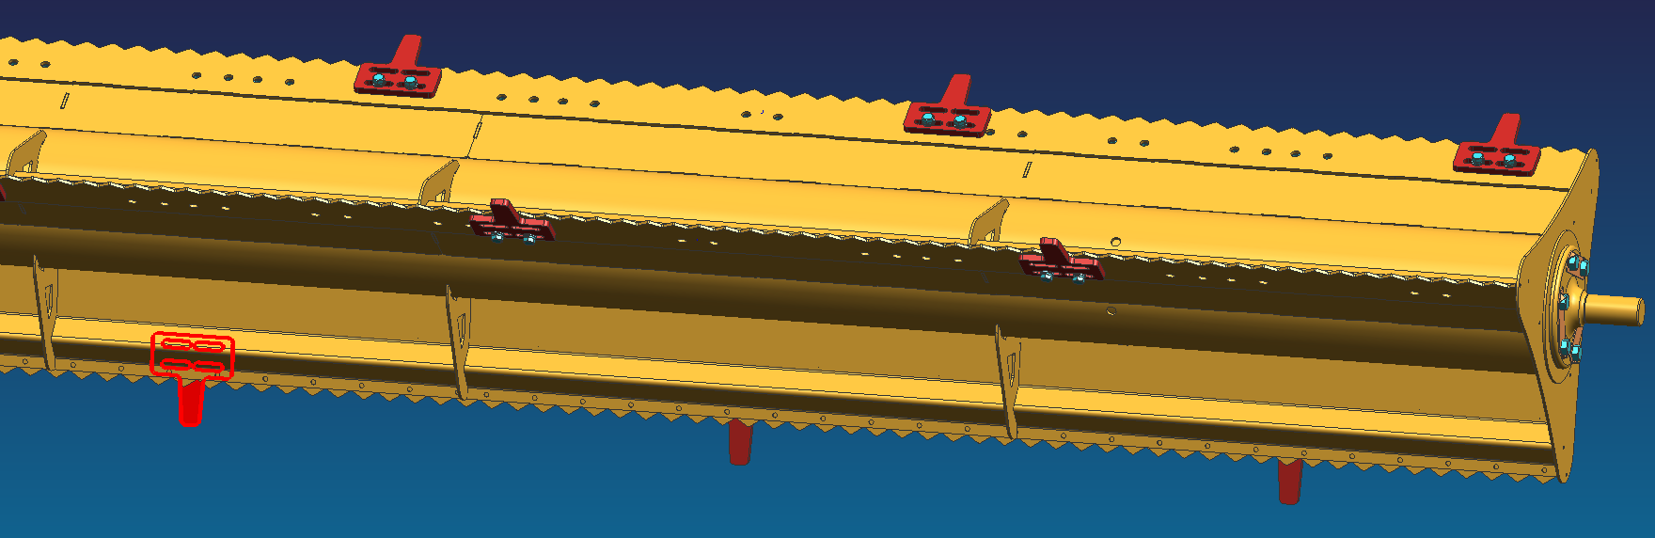 | Исключение забивания  На мотовило установлены зубчатые гребенки с протягивающими пальцами, которые ускоряют процесс подачи скошенной массы к шнеку жатки.
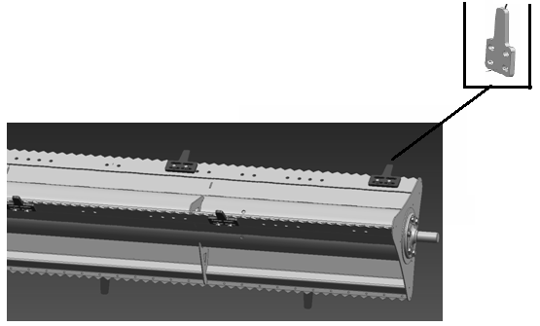 | Исключение забивания  Протягивающий пальцы имеют возможность регулировки по высоте, что позволяет адаптировать жатку к уборке подсолнечника с различными условиями агрофона.
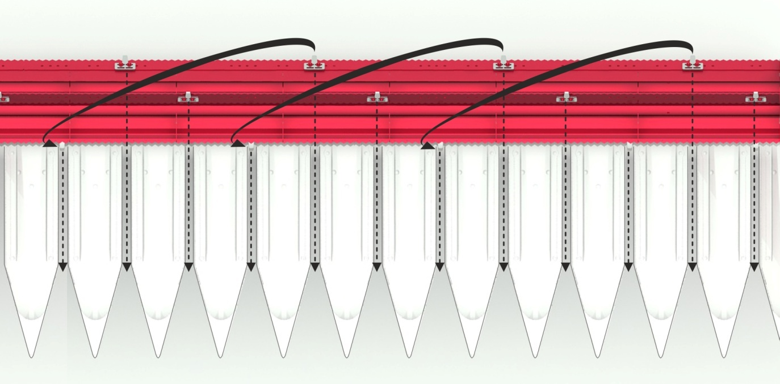 | Равномерная загрузка  Протягивающие пальцы мотовила входят в канал лифтеров последовательно - это распределяет нагрузку на узлы и механизмы жатки и на МСУ
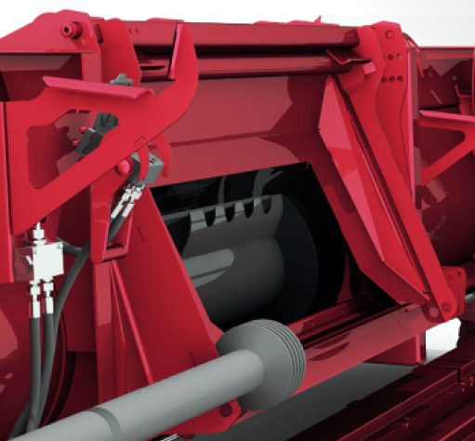 | Работа на склонах  Возможность регулировки угла наклона самой жатки (на соединении с наклонной камерой) до 120 позволяет работать, в том о числе и на полях с уклоном до 80 в любом направлении, без потери качества технологического процесса
Надежный срез

На жатке установлен режущий аппарат с приводом от планетарного редуктора, что обеспечивает надежный срез. Сегменты ножей легко заменяются без демонтажа всего режущего аппарата.

Надежный привод

Установлена фрикционная и реверсивная муфты привода шнека. Она защищает его от критических перегрузок при забивании или попадании постороннего предмета, а в случае включения реверса (для проведения очистки) имеет более высокий момент срабатывания, что гарантирует устранение забивания или извлечение из рабочей зоны постороннего объекта.
Сокращение потерь

Механическая регулировка мотовила по выносу и высоте позволяет адаптировать работу мотовила под конкретные условия выращенного сорта или гибрида подсолнечника, тем самым сокращая его потери. Такая же регулировка предусмотрена и для шнека жатки.

Уборка разноярусного подсолнечника

Регулировка переднего щитка по углу наклона и вылету позволяет убирать подсолнечник с разной высотой расположение корзинок, что снижает их потери.
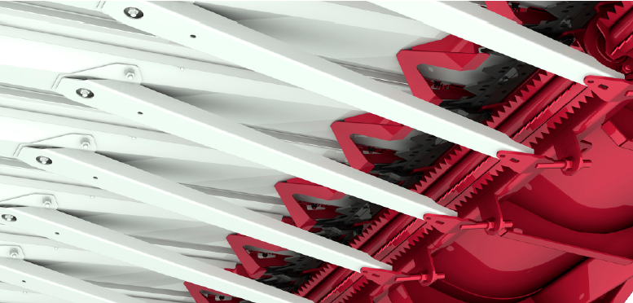 | Протягивающий вал (модификация «U»)  Данное конструкционное решение позволяет срезать стебли у основания корзинки, исключая попадание сорняков и стеблей в комбайн.  Благодаря чему снижается влажность зерна после обмолота - до 3%, повышается чистота зерна после обмолота и допускается возможность работать при повышенной влажности стеблей в сравнении с безвальцевой конструкцией.
Адаптация к различным условиям

Имеется возможность регулирования положения протягивающего вала. Это может позволить адаптировать жатку под уборку подсолнечника с неблагоприятными показателями по влажности, сорности, размерами гибрида или сорта культуры.
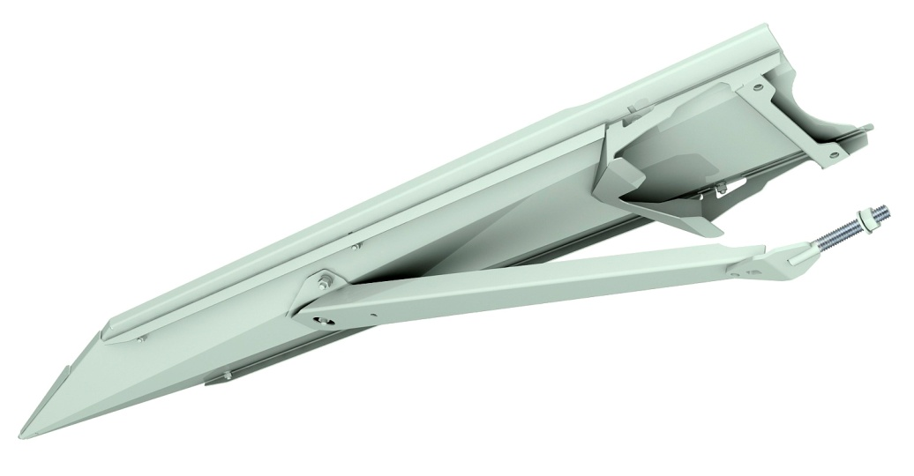 | Адаптация к биологическим особенностям (модификация «U»)  Регулируемые или нерегулируемые лифтеры, установленные по заказу потребителя, позволяют убирать подсолнечник масличных или кондитерских видов, максимально учитывая биологические особенности сортов и гибридов, расширяя спектр применения жаток
Адаптация к биологическим особенностям (модификация «U»)

Регулируемые зазоры канала лифтеров за счет подвижных боковых лепестков (от 32 до 68мм - в зоне режущего аппарата, от 51 до 70мм - на входе в массив), позволяют работать одинаково хорошо как на тонкостебельных сортах и гибридах подсолнечника, так и на толстостебельных
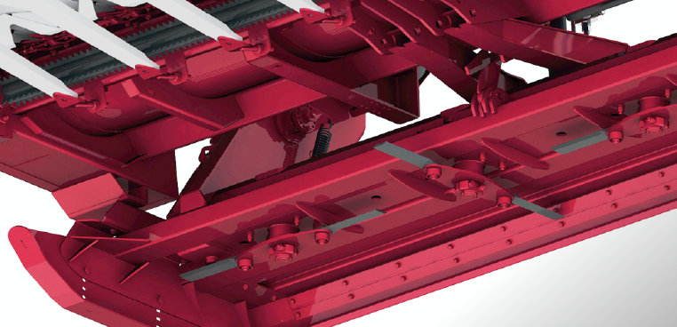 | Ускоренное разложение измельченных частиц (модификация «Ui»)  Применение измельчителя позволяет оставлять на поле мелкие частицы листостебельной массы, что ускоряет процесс их разложения, сокращает затраты на последующую обработку почвы.

Технические характеристики
Модель | SS-490 /U | SS-560 /U | SS-650 /U | SS-780/  SS-780U | SS-780Ui | SS-920 /U | SS-1050 /U
КОЛИЧЕСТВО УБИРАЕМЫХ РЯДКОВ ПРИ МЕЖДУРЯДЬЯХ 70 СМ, ШТ. | 7 | 8 | 9 | 11 | 11 | 13 | 15
ВЕС ЖАТКИ НЕ БОЛЕЕ, до КГ | 1765/  1905 | 1890/  2040 | 2260/  2470 | 2600/  2860 | 4040 | 2935/  3200 | 3385/  3695
ГАБАРИТНЫЕ РАЗМЕРЫ, ММ:  ШИРИНА  ДЛИНА  ВЫСОТА | 5140  2290/2750  1500 | 5809  2290/2750  1180 | 6740  2290/2750  1180 | 8095  2290/2750  1180 | 8095  2750  1500 | 9465  2290/2750  1180 | 10895  2290/2750  1180
РЕЖУЩИЙ АППАРАТ | сегментно-пальцевый
РАБОЧАЯ СКОРОСТЬ ДВИЖЕНИЯ, КМ/Ч | до 10
Потери семян за жаткой %, не более | 3 (реальные 0,7 по результатам испытаний «Протокол испытаний  № 01-89-18(5060382))
Высота среза, мм | от 300 до 1000
U – жатки с протягивающим валом; i – жатки с измельчителем

